МИНИСТЕРСТВО НАУКИ И ВЫСШЕГО ОБРАЗОВАНИЯ РОССИЙСКОЙ ФЕДЕРАЦИИ
ФГАОУ ВО «СЕВЕРО–КАВКАЗСКАЙ ФЕДЕРАЛЬНЫЙ УНИВЕРСИТЕТ» ИНТСТИТУТ ПЕРСПЕКТИВНОЙ ИНЖЕНЕРИИ
ДЕПАРТАМЕНТ ЦИФРОВЫХ, РОБОТОТЕХНИЧЕСКИХ СИСТЕМ И ЭЛЕКТРОНИКИ
МЕЖИНСТИТУТСКАЯ БАЗОВАЯ КАФЕДРА

Дисциплина: Конструирование программного обеспечения для систем искусственного интеллекта

ОТЧЕТ ПО ЛАБОРАТОРНОЙ РАБОТЕ №8

Проектирование БД.
Физическая модель

Выполнил:
студент 4 курса направления подготовки 09.03.04 «Программная инженерия», направленность «Разработка и сопровождение программного обеспечения»
группы ПИЖ-б-о-22-1
Джараян Арег Александрович

^{(Подпись)}
Проверил:
старший преподаватель Мартыновская Александра Сергеевна

^{(Подпись)}
Работа защищена с оценкой:

––––––––––––––––––––––––––––––––

Ставрополь, 2025г.
Тема: проектирование БД; физическая модель.
Цель работы: изучение и получение навыков физического проектирования БД для реляционной СУБД.
Порядок выполнения работы
Индивидуальное задание:
Агрокомплекс имеет тепличное хозяйство, позволяющие выращивать разнотипную овощную продукцию. Все теплицы типизированы по типу выращиваемой продукции. Каждая овощная культура имеет собственный график посева, полива, удобрений и сбора урожая. Главный агроном должен иметь возможность составления таких графиков и внесения фактических сроков выполненных работ. Должна быть возможность внесения затраченных ресурсов при выполнении работ и объемов полученного урожая.
1. Создание физической модели.
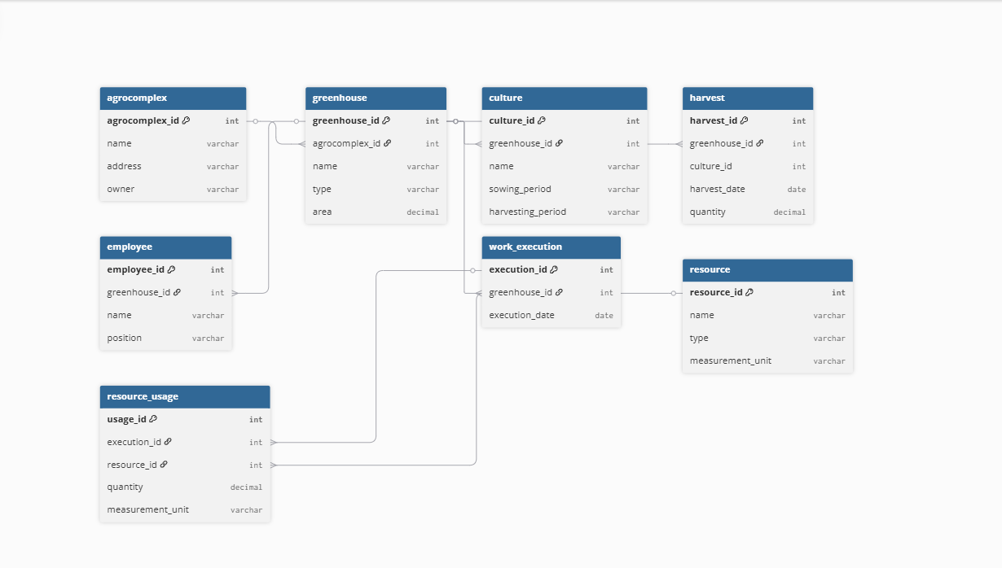
Рисунок 1.1 – Созданная физическая модель

Описание физической модели базы данных

Физическая модель базы данных реализует структуру информационной системы агрокомплекса с учётом связей между сущностями. Модель состоит из основных таблиц, описывающих агрокомплекс, теплицы, культуры, работников, работы и ресурсы, а также таблиц, связывающих работу и используемые ресурсы.

Основные таблицы и их структура:

Таблица "agrocomplex" (Агрокомплексы)
Содержит информацию о сельскохозяйственных комплексах:
agrocomplex_id — уникальный идентификатор агрокомплекса (первичный ключ, автоинкремент)
name — название комплекса (обязательное поле)
address — адрес комплекса
owner — владелец комплекса

Таблица "greenhouse" (Теплицы)
Содержит информацию о теплицах, принадлежащих агрокомплексам:
greenhouse_id — уникальный идентификатор теплицы (первичный ключ, автоинкремент)
agrocomplex_id — внешний ключ на таблицу agrocomplex
name — название теплицы
type — тип теплицы
area — площадь

Таблица "culture" (Культуры)
Хранит данные о выращиваемых культурах:
culture_id — уникальный идентификатор культуры (первичный ключ, автоинкремент)
greenhouse_id — внешний ключ на таблицу greenhouse
name — название культуры
sowing_period — период посева
harvesting_period — период сбора

Таблица "harvest" (Урожай)
Хранит информацию о сборе урожая:
harvest_id — уникальный идентификатор записи (первичный ключ, автоинкремент)
greenhouse_id — внешний ключ на таблицу greenhouse
culture_id — внешний ключ на таблицу culture
harvest_date — дата сбора
quantity — количество

Таблица "employee" (Сотрудники)
Хранит данные о работниках теплиц:
employee_id — уникальный идентификатор сотрудника (первичный ключ, автоинкремент)
greenhouse_id — внешний ключ на таблицу greenhouse
name — ФИО сотрудника
position — должность

Таблица "work_execution" (Выполненные работы)
Содержит записи о выполненных работах в теплицах:
execution_id — уникальный идентификатор работы (первичный ключ, автоинкремент)
greenhouse_id — внешний ключ на таблицу greenhouse
execution_date — дата выполнения работы

Таблица "resource" (Ресурсы)
Содержит информацию о ресурсах (удобрения, семена, оборудование):
resource_id — уникальный идентификатор ресурса (первичный ключ, автоинкремент)
name — название ресурса

type — тип ресурса
measurement_unit — единица измерения

Таблица "resource_usage" (Использование ресурсов)
Организует связь между выполненной работой и ресурсами:
usage_id — уникальный идентификатор записи (первичный ключ, автоинкремент)
execution_id — внешний ключ на таблицу work_execution
resource_id — внешний ключ на таблицу resource
quantity — количество использованного ресурса
measurement_unit — единица измерения

Особенности реализации:
Гибкость отношений: Структура позволяет связывать теплицы с культурами, урожаем, сотрудниками, выполненными работами и используемыми ресурсами.
Целостность данных: Использование внешних ключей обеспечивает ссылочную целостность и предотвращает некорректные связи.
Масштабируемость: Можно легко добавлять новые записи и связи без изменения существующей схемы.
Нормализация: Модель соответствует третьей нормальной форме (3NF), минимизируя избыточность данных и обеспечивая эффективное хранение информации.
Данная физическая модель полностью реализует требования информационной системы агрокомплекса и готова к использованию в реальной системе управления.

2. Генерация SQL-скрипта.
Листинг SQL-скрипта:
CREATE TABLE "agrocomplex" (
"agrocomplex_id" INTEGER GENERATED BY DEFAULT AS IDENTITY PRIMARY KEY,
"name" varchar(100) NOT NULL,
"address" varchar(200),
"owner" varchar(100)
);

CREATE TABLE "greenhouse" (
"greenhouse_id" INTEGER GENERATED BY DEFAULT AS IDENTITY PRIMARY KEY,
"agrocomplex_id" integer,
"name" varchar(100),
"type" varchar(50),
"area" decimal(10,2)
);

CREATE TABLE "culture" (
"culture_id" INTEGER GENERATED BY DEFAULT AS IDENTITY PRIMARY KEY,
"greenhouse_id" integer,
"name" varchar(100),
"sowing_period" varchar(50),
"harvesting_period" varchar(50)
);

CREATE TABLE "harvest" (
"harvest_id" INTEGER GENERATED BY DEFAULT AS IDENTITY PRIMARY KEY,
"greenhouse_id" integer,
"culture_id" integer,
"harvest_date" date,
"quantity" decimal(10,2)
);

CREATE TABLE "employee" (
"employee_id" INTEGER GENERATED BY DEFAULT AS IDENTITY PRIMARY KEY,
"greenhouse_id" integer,
"name" varchar(100),
"position" varchar(100)
);

CREATE TABLE "work_execution" (
"execution_id" INTEGER GENERATED BY DEFAULT AS IDENTITY PRIMARY KEY,
"greenhouse_id" integer,
"execution_date" date
);

CREATE TABLE "resource" (
"resource_id" INTEGER GENERATED BY DEFAULT AS IDENTITY PRIMARY KEY,
"name" varchar(100),
"type" varchar(50),
"measurement_unit" varchar(20)
);

CREATE TABLE "resource_usage" (
"usage_id" INTEGER GENERATED BY DEFAULT AS IDENTITY PRIMARY KEY,
"execution_id" integer,
"resource_id" integer,
"quantity" decimal(10,2),
"measurement_unit" varchar(20)
);

-- Внешние ключи
ALTER TABLE "greenhouse" ADD FOREIGN KEY ("agrocomplex_id") REFERENCES "agrocomplex" ("agrocomplex_id");

ALTER TABLE "culture" ADD FOREIGN KEY ("greenhouse_id") REFERENCES "greenhouse" ("greenhouse_id");

ALTER TABLE "harvest" ADD FOREIGN KEY ("greenhouse_id") REFERENCES "greenhouse" ("greenhouse_id");
ALTER TABLE "harvest" ADD FOREIGN KEY ("culture_id") REFERENCES "culture" ("culture_id");

ALTER TABLE "employee" ADD FOREIGN KEY ("greenhouse_id") REFERENCES "greenhouse" ("greenhouse_id");

ALTER TABLE "work_execution" ADD FOREIGN KEY ("greenhouse_id") REFERENCES "greenhouse" ("greenhouse_id");

ALTER TABLE "resource_usage" ADD FOREIGN KEY ("execution_id") REFERENCES "work_execution" ("execution_id");
ALTER TABLE "resource_usage" ADD FOREIGN KEY ("resource_id") REFERENCES "resource" ("resource_id");

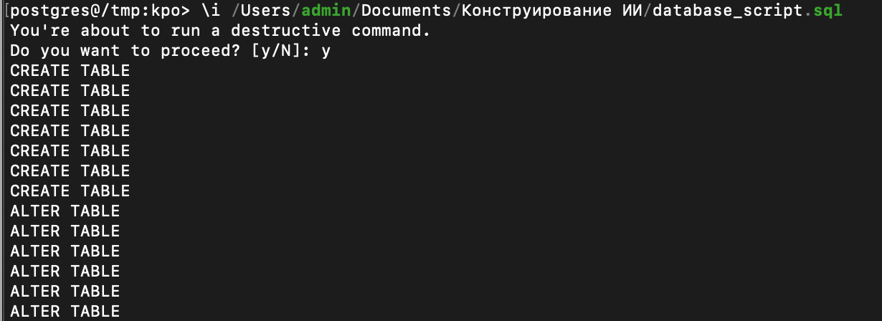
Рисунок 1.2 – Вставка таблиц в используемую СУБД

Вывод: изучил и получил навыки физического проектирования БД для реляционной СУБД

Ответы на контрольные вопросы
1. Какие способы создания физической модели БД существуют в Toad Data Modeler?
В Toad Data Modeler существует два основных способа создания физической модели. Первый способ — это создание модели с нуля путем ручного проектирования. Вы создаете новую модель, выбираете целевой тип СУБД и начинаете добавлять сущности, атрибуты, ключи и связи, используя графический интерфейс. Второй способ — реверс-инжиниринг существующей базы данных. Этот метод позволяет автоматически создать модель, подключившись к действующей базе данных и импортировав её метаданные, такие как таблицы, столбцы и ограничения. Дополнительно можно создать модель из SQL-скрипта DDL, если импортировать его в среду, что позволяет преобразовать текстовые определения в визуальную схему.
2. Как в Toad Data Modeler обнаружить ошибки в модели?
Обнаружение ошибок в модели в Toad Data Modeler в первую очередь осуществляется с помощью встроенного валидатора модели. Этот инструмент выполняет автоматическую проверку целостности модели, выявляя такие проблемы, как некорректные типы данных, нарушение правил нормализации, отсутствующие первичные ключи, несоответствия в связях и другие логические противоречия. После запуска проверки валидатор предоставляет подробный отчет со списком всех найденных ошибок и предупреждений. Кроме того, многие ошибки становятся заметны визуально на диаграмме, например, разорванные или некорректно направленные связи.
3. Как в Toad Data Modeler исправить ошибки в модели?
Исправление ошибок в модели производится напрямую в её элементах на основе отчета, сгенерированного валидатором. Для каждой ошибки из списка необходимо открыть свойства проблемного объекта, например, таблицы или связи, и внести требуемые исправления. Это может включать в себя изменение типа данных столбца, определение отсутствующего первичного ключа, корректировку имени или исправление связи между сущностями. После внесения правок рекомендуется повторно запустить валидацию, чтобы убедиться, что все ошибки устранены и модель является целостной и корректной.

